附件1、
2022年金华市施工现场专业人员继续教育企业注册流程
- 打开报名平台网址zhejiang.zhujianpeixun.com，点击注册

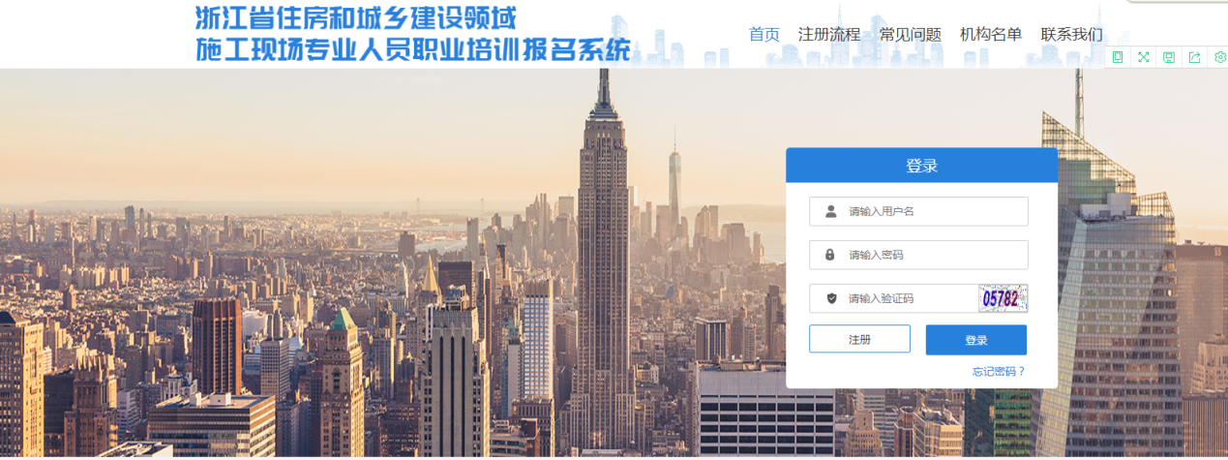
按要求填写及上传注册资料，提交管理部门审核
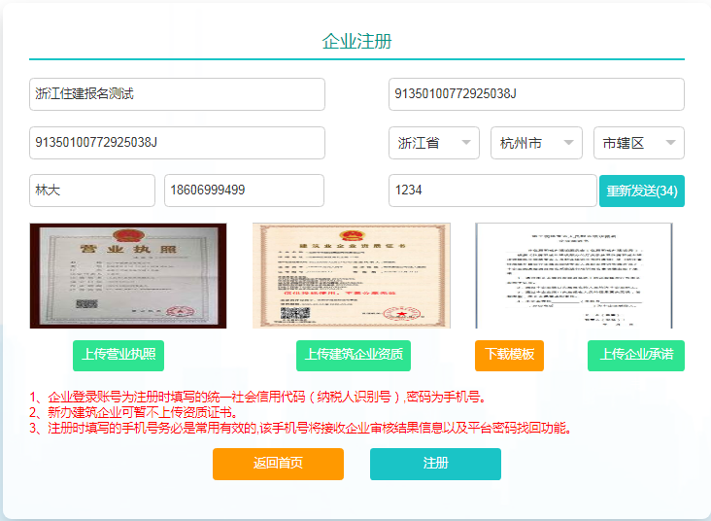

管理部门审核通过后，即可登录报名
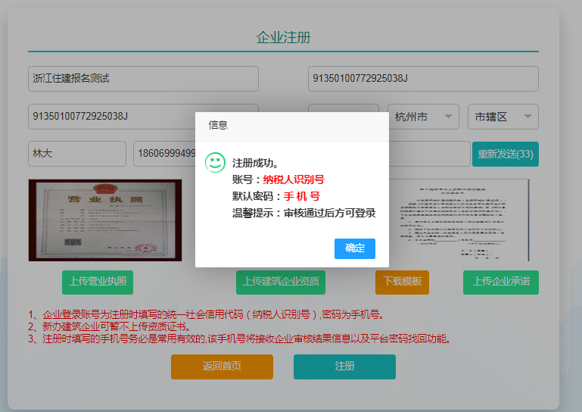
继续教育报名流程
学员报名
企业注册审核成功后，登录报名平台
1.1报名管理模块：查看培训机构信息，选择——金华市建设技工学校；打开【继续教育报名】模块，开始报名
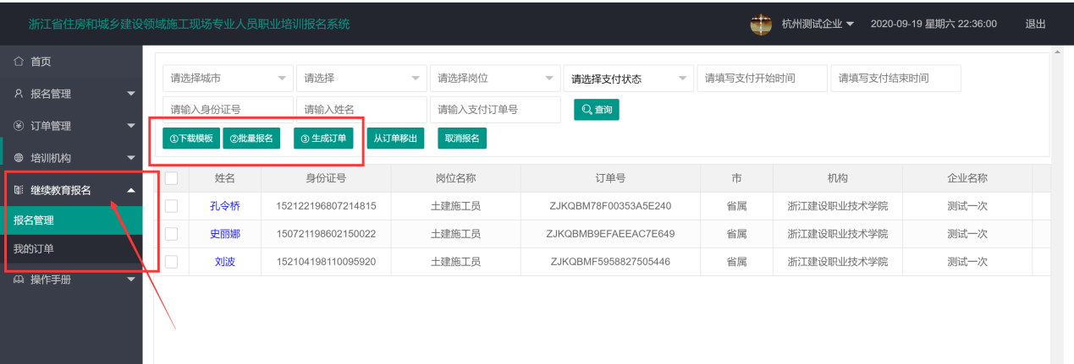
1.1.1下载报名模板Excel表，并完善报名学员信息。身份证号要与证书上一致！！
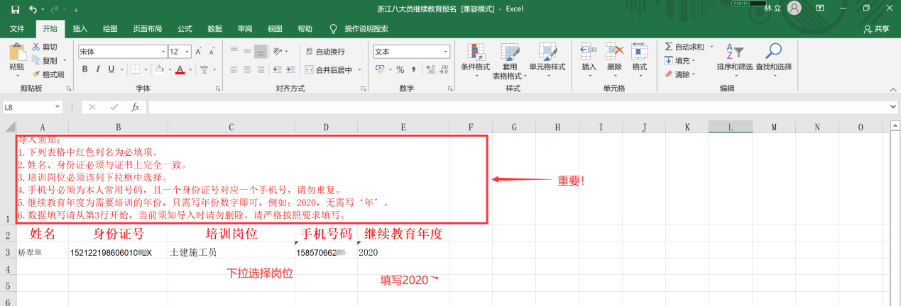

1.2 上传报名信息表Excel，选择——金华市建设技工学校，确认报名
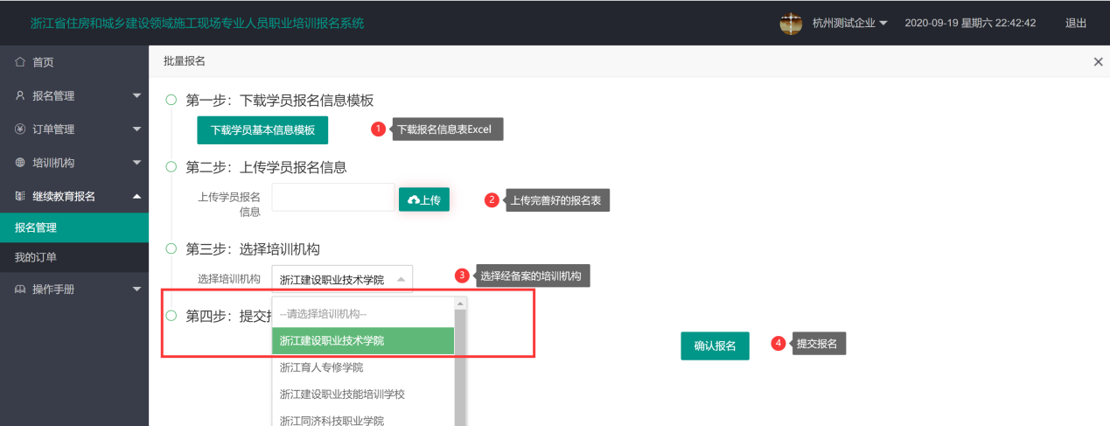
1.3报名表提交后，确认正确数据导入成功

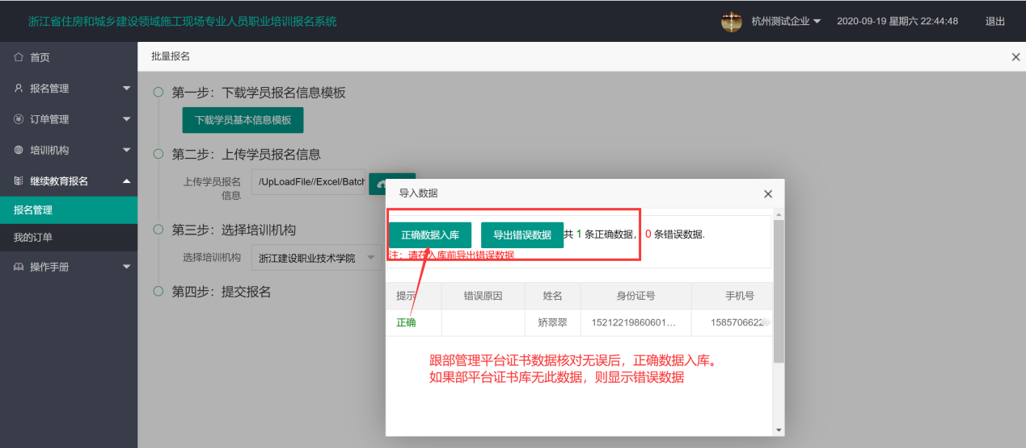
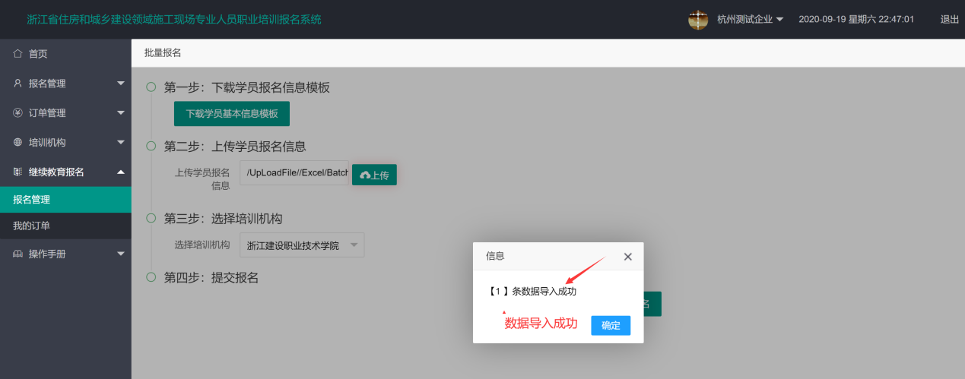

报名信息导入成功后，平台会增加一条学员报名信息
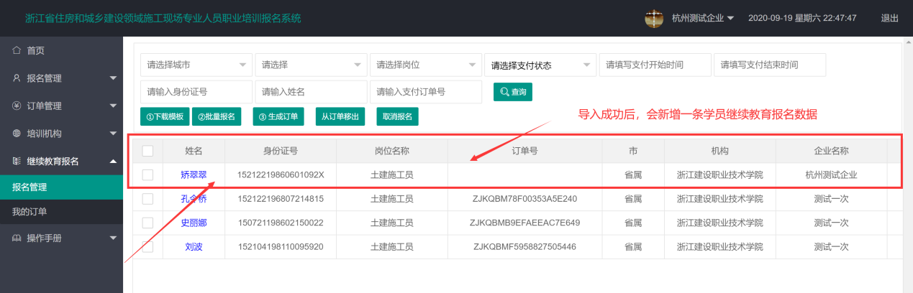

1.4生成报名订单
勾选报名的学员，点击生成报名订单（同一机构的可以合并在一个订单）
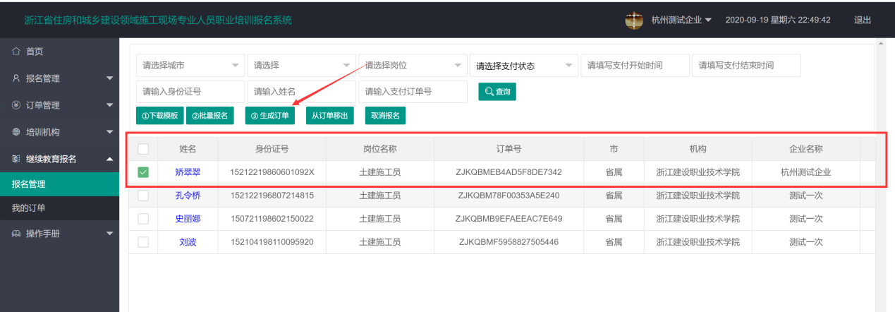
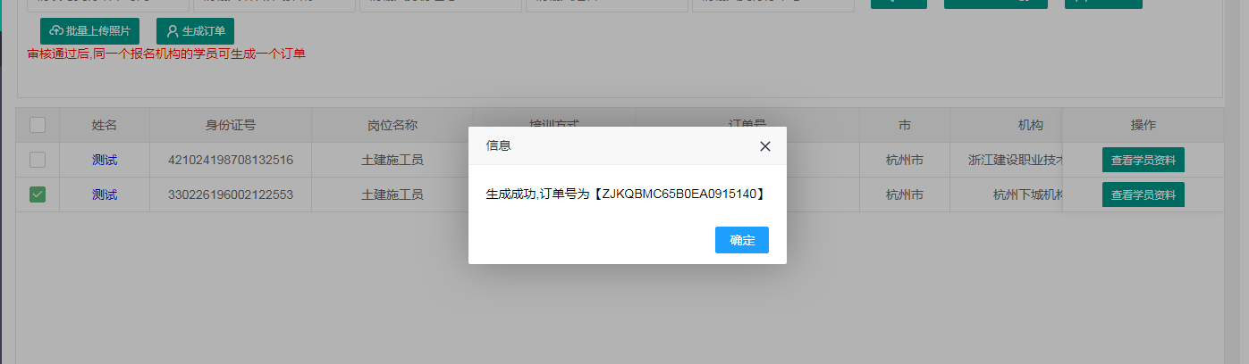

1.5、缴费
在订单信息里，企业线下缴款后，【录入缴费凭证】，提交给培训机构确认
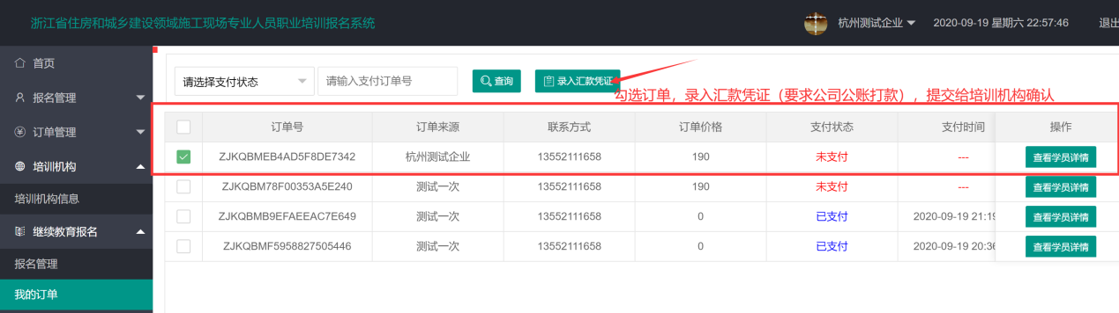

培训机构后台确认订单缴费后，订单支付状态为“已支付”，报名成功。
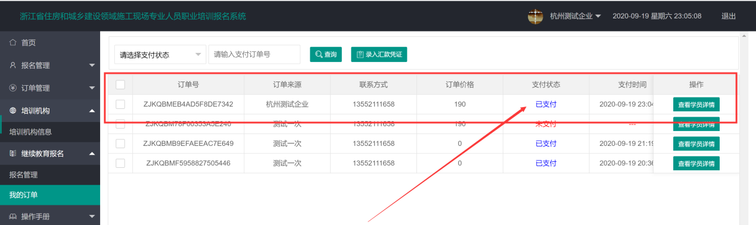

学员继续教育学习账号，自动开通！

